百度地图

由于我们项目当中涉及到地图定位的相关内容，因此我们需要引入百度地图插件进行使用，下面我们就具体介绍下百度地图的使用。

百度地图JavaScript API是一套由JavaScript语言编写的应用程序接口，可帮助您在网站中构建功能丰富、交互性强的地图应用，支持PC端和移动端基于浏览器的地图应用开发，且支持HTML5特性的地图开发。

  该套API免费对外开放。自v1.5版本起，您需先申请密钥（ak）才可使用，接口无使用次数限制

## 基本使用

地址：<http://lbsyun.baidu.com/index.php?title=jspopular/guide/infowindow>

这里有关于百度地图使用的比较详尽的说明，包括入门指南、创建地图、在地图上绘制、事件、获取地图数据等等，大家在使用地图之前一定先认真阅读相关的说明文档，里面有详细的使用说明。

## Demo演示

地址：[http://lbsyun.baidu.com/jsdemo.htm](http://lbsyun.baidu.com/jsdemo.htm#d0_5)

这里有比较详细的百度地图的案例，大家可以直接拿来使用，比较人性化的去添加了很多常用的效果，能够满足大家比较常见的一些业务需要，但是如果有比较特殊的业务的话，还是要自己进行功能的定制开发；

## API介绍

地址：<http://lbsyun.baidu.com/cms/jsapi/reference/jsapi_reference.html>

如果在使用的过程中，我们肯定是对应功能去找方法实现功能，在具体实现的时候，对一些地图的方法有些疑问的话，可以在这里进行查找相关的方法的详细说明，另外可能在地图API的方法和其他的框架进行搭配使用的时候，可能会遇到一些问题，这个时候也需要去查找相关的方法去做兼容性的处理，意思是关于地图API这块的知识比较重要，可以说是伴随着我们使用地图插件的整个过程中，所以大家一定要去看下，对大家很好的使用是很有帮助的。

## 使用步骤

### 申请密钥

百度地图的使用需要一个专属的密钥（ak）作为路径：

地址：<http://lbsyun.baidu.com/index.php?title=jspopular/guide/getkey>



按注册申请的步骤一步一步的完成，并且激活就能获得一个密钥了，这样我们就可以开始引入地图了。

在vue项目中使用百度地图之前，我先给大家梳理一下使用百度地图的业务逻辑，在我们的商品列表页中，每个票务列表都有相应的剧院地址，当我们点击剧院地址的时候，我们希望可以调用地图组件显示当前剧院的地图信息，我们这里的地图显示情况要以弹窗的形式显示，并且当前剧院的具体信息要以标注的形式显示在地图上，如下图所示；

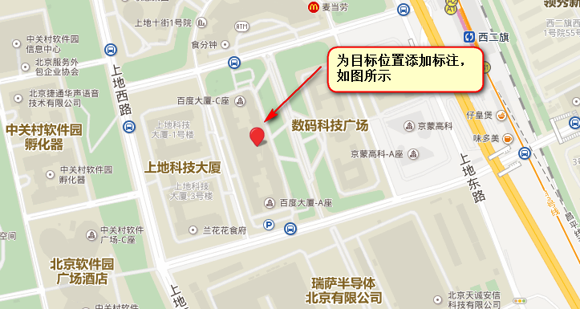

### 引入

首先说明下我们的整体项目是用Vue框架完成的，百度地图是其中的一个功能模块，首先我们要做的第一步就是了解如何将地图引入到Vue项目中：

在 index.html 中利用script标签引入:

<script src='http://api.map.baidu.com/api?v=2.0&ak=你的密钥&callback=init'></script>

这里需要给大家解释一下：v = 2.0是版本，ak 则是我们刚才申请到的密钥，callback 回调初始化地图方法。

### 地图组件

地图组件创建步骤总共分为3步，接下来让我们看一下每一步是怎么实现的。

1、在模板部分要定义一个容器，用于放置渲染的地图的大小，具体代码部分可以查看下图：

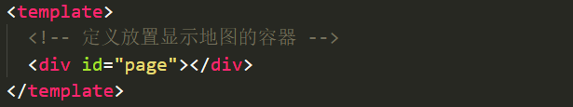

2、组件的样式部分，我们需要定义放置地图容器的大小，因为项目当中我们使用的是less预处理语言，所以在样式声明的时候，我们需要明确样式处理的语言为less，并且这里有个属性为scoped，这里的具体解释为，只对当前的组件有效，大家可以理解为私有作用域的概念，这里写的所有样式只对当前的组件有效果，具体代码我们查看下图：

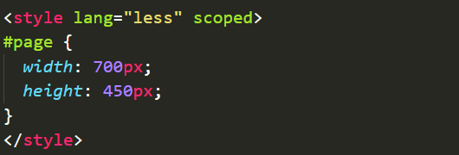

3、地图组件的JavaScript部分，这块是我们地图组件的核心部分，下面我们来看下具体的实现思路，先看下面的代码部分：

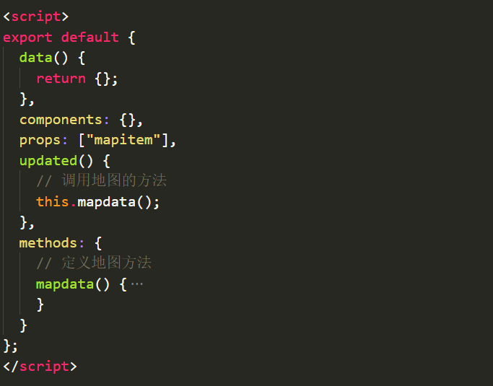

这里给大家分析下代码：

首先data和components这里并没有用到，这个地图组件是功能性的组件，并不涉及复杂的业务内容，所以这块的逻辑十分简单，就是父组件会把当前剧院的经度纬度传给子组件，子组件接收到经纬度之后渲染当前剧院的地图信息；

这里的props属性用于接受父组件传递的剧院的经纬度信息，当我们点击不同剧院时候，会把剧院的经纬度传递给子组件，子组件这里就是通过props属性来接收传递的经纬度信息，对于父子组件之间的传值的相关问题，可以去参考组件之间的传值的文档。

这里我们用到了vue的生命周期函数，updated函数，组件更新之后调用我们地图的方法，根据传递的经纬度去渲染地图的信息，关于具体的vue生命周期的函数的具体了解可以去参考《vue生命周期》文档；

具体的地图的实现方法，大家可以参考下面的代码部分:

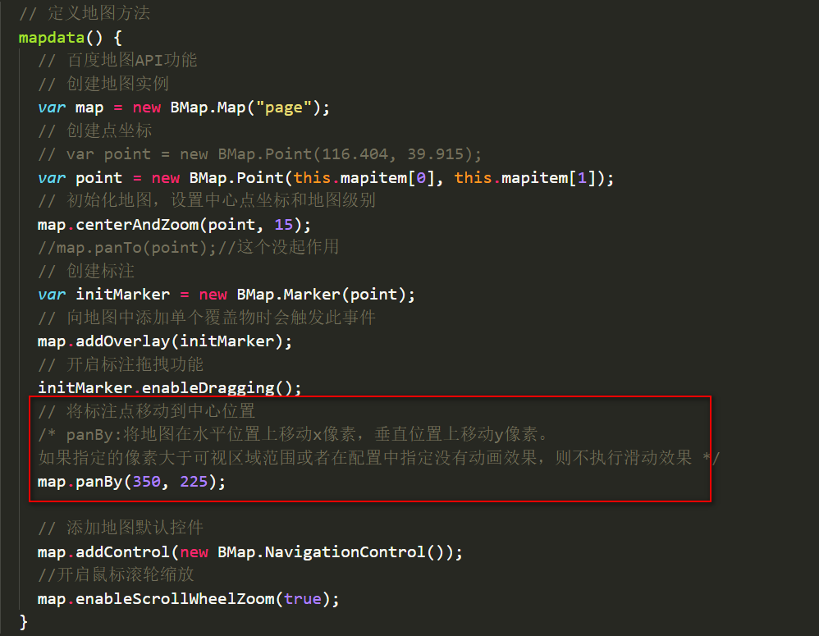

具体的代码部分我这里就不在做过多的介绍了，每一步的代码注释都写的很详细，对于更多地图的使用方法，大家可以去查看相关的地图API的具体方法，这里不一一介绍了。

这里需要给大家说一个使用地图的时候的一个兼容性的问题，因为我们的业务实现是，当我们点击剧院的地址的时候，会弹出一个弹出层显示剧场地图的信息，这里的弹出层我们用iView框架的弹出层，但当我们把地图的组件放到弹出层的时候，标注的位置不在弹出层的正中心，而是出现在弹出层的左上角，这种情况明显是因为弹出层的样式定位和地图的样式点位出现了冲突，这个时候我们该如何解决这里的问题呢？

首先要确定我们要解决的问题，这里的问题就是标出不在弹出层的正中间，而是出现在弹出层的左上角，我们想把标注调试到弹出层的中间位置，这就是我们要解决的问题。问题确定之后我们就要想办法解决问题：

第一种方案：我们试图通过样式去解决这个问题，看一下是否可以通过调整父子级的定位关系来使标注位于弹出层的中心，但是在调整样式的过程中发现，iView框架和百度地图都做了封装处理，dom结构过于复杂，在调整样式的时候，把封装的dom结构关系理清楚是比较困难的，所以这种解决方案被排除了；

第二种解决方案便是把关注点聚焦在标注上，那么我们这里就应该去查看百度地图API关于标注这块内容的方法了，如果有方法可以调整标注点的位置就可以解决这个问题，当然在我们查看API的时候就发现，是有方法可以调整标注点位置的，我们这里把地图做了一个整体的位移，也就是我们上面图中红框标注出来的代码，panBy(x: Number, y: Number)方法：将地图在水平位置上移动x像素，垂直位置上移动y像素。如果指定的像素大于可视区域范围或者在配置中指定没有动画效果，则不执行滑动效果，我们使用这个方法就可以间接把我们的标注放到弹出层的中心。这一块涉及到弹出层的大小width为700px，height为450px，所以要把标注移动宽高一半的距离，这里调用地图的方法map.panBy(x, y)就可以把标注移动到弹出层中心了，我们使用这一地图方法可以解决我们的兼容问题。

通过这个问题的解决过程，我们发现兼容问题的解决方法很多，找一个最合适的解决方案才是关键。

## 总结

地图这块的功能在项目中有时候也是会被经常用到的，大家在学习地图这块的内容的时候应该重点关注地图API这部分的内容，百度地图这块不管是Demo还是案例以及API都是十分详尽的，遇到问题能否顺利解决问题，和自己是否熟悉地图API这块的内容很有关系，可以在完成项目的业余时间去浏览一下地图API内容。